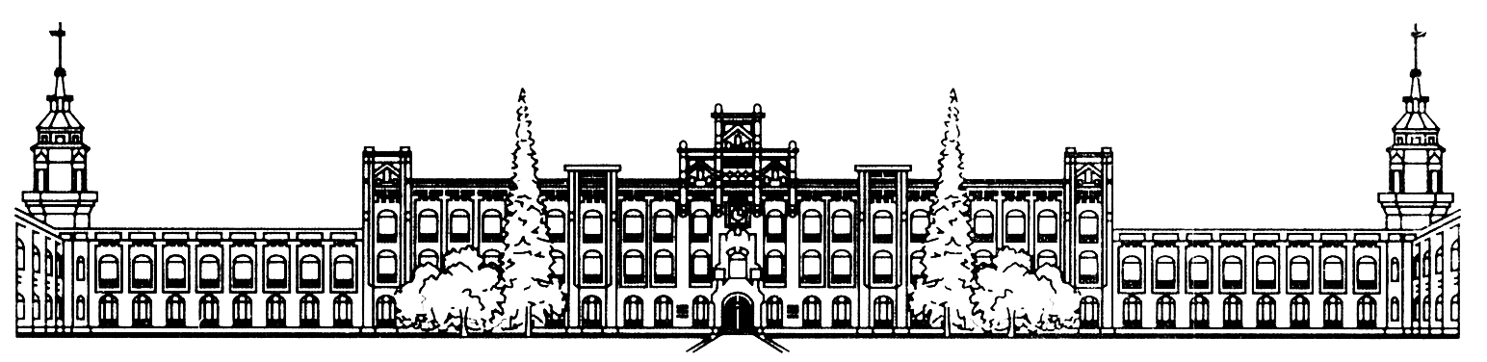МІНІСТЕРСТВО ОСВІТИ І НАУКИ УКРАЇНИ

НАЦІОНАЛЬНИЙ ТЕХНІЧНИЙ УНИВЕРСИТЕТ УКРАЇНИ

«КИЇВСЬКИЙ ПОЛІТЕХНІЧНИЙ ІНСТИТУТ ім. Ігоря Сікорського»

КАФЕДРА

АВТОМАТИЗОВАНИХ СИСТЕМ ОБРОБКИ ІНФОРМАЦІЇ ТА УПРАВЛІННЯ

Звіт

З ЛАБОРАТОРНОЇ РОБОТИ

***«Використання програмних пакетів для інтернет-графіки»***

*«Основи клієнтської розробки»*

|  |  |  |
| --- | --- | --- |
| Перевірив: ас. Ковтунець О.В. |  | Виконала: студент 2 курсу ФІОТ  групи ІП-72  Савчук Артур |
|  |  | Залікова книжка №ІП 7227 |
|  |  |  |

Київ – 2018

**Завдання**

1. Створіть зображення двоколірного прапора з горизонтальними однотонними областями, збережіть його в різних растрових стандартних форматах, проаналізуйте отримані результати.

Хід виконання:

У графічному редакторі створіть нове кольорове зображення із обраними розмірами ширини і висоти. Виділіть верхню горизонтальну область, зафарбуйте її обраним кольором №1 в новому шарі, виділіть нижню горизонтальну область, зафарбуйте її обраним кольором №2 в новому шарі. Збережіть оригінальне зображення у внутрішній формат графічного редактора, збережіть копію зображення в різних растрових стандартних форматах для подальшого аналізу. Порівняйте результати за розмірами файлів, кількістю артефактів і якістю зображень, зробіть висновки.

1. Створіть зображення "Намальований ноутбук, на екрані якого відображається екран вашої робочої машини під час роботи з графічним редактором ", збережіть його в різних растрових стандартних форматах, проаналізуйте отримані результати.

Хід виконання:

Намалюйте олівцем на чистому листі паперу розкритий ноутбук у ракурсі "три чверті", щоб було видно екран, відскануйте/сфотографуйте малюнок, відкрийте його у графічному редакторі, почистіть зайві лінії і "сміття". Переведіть зображення в кольоровий режим, щоб розфарбувати його. Підготуйте градієнтні або суцільні заливки для окремих областей. Виділяючи частину малюнка, розфарбуйте її в новому шарі. Зробіть копію екрана і, трансформуючи її, накладіть на екран ноутбука у вашому зображенні. Збережіть оригінальне зображення у внутрішній формат графічного редактора, збережіть копію зображення в різних растрових стандартних форматах для подальшого аналізу. Порівняйте результати за розмірами файлів, кількістю артефактів і якістю зображень, зробіть висновки.

1. Перефарбуйте окремі складові кольорової фотографії.

Хід виконання:

Відкрийте обрану фотографію у графічному редакторі. Перефарбуйте область зображення кистю із обраними налаштуваннями. Перефарбуйте іншу область зображення зміною відтінку кольрокоректуючим інструментом Image / Adjust / Hue / Saturation (Зображення / Налаштування / Колір / Насиченість). Збережіть зображення у внутрішній формат графічного редактора.

Скріншот результатів

**Результат завдання №1:**

Отримане зображення:

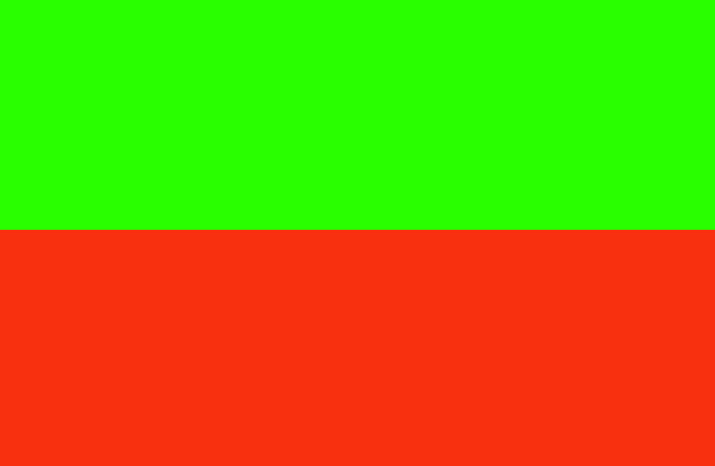

Формат TIFF важить найбільше, тому що він використовується для збреження зображень з більшою глибиною кольору (застосовується в поліграфії). Формат PNG – важить найменше, використовує зжимання без втрат

**Результат завдання №2:**

Відсканований малюнок, виконаний на папері:

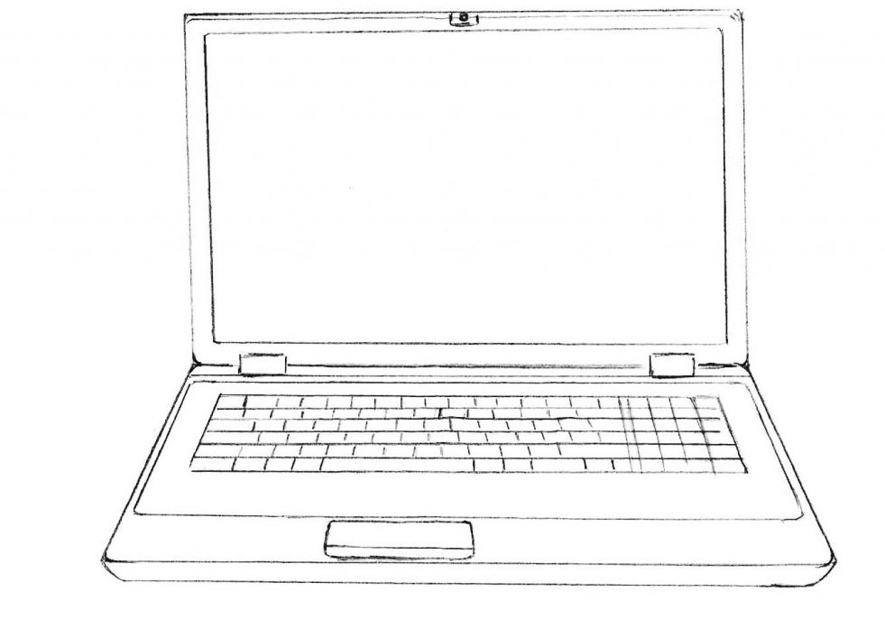

Малюнок після накладання “знімку” екрану:

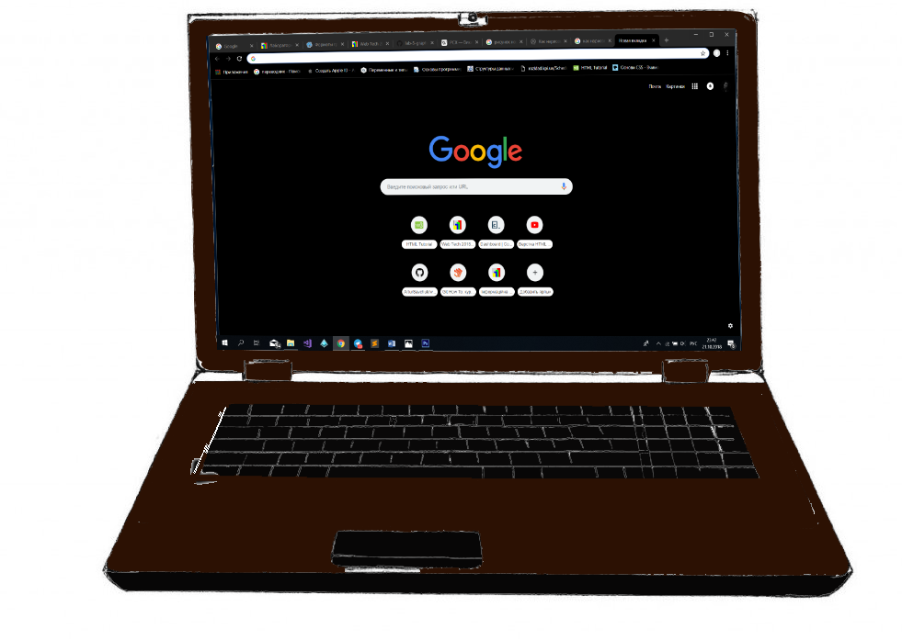

**Результат завдання №3:**

Вихідне зображення:

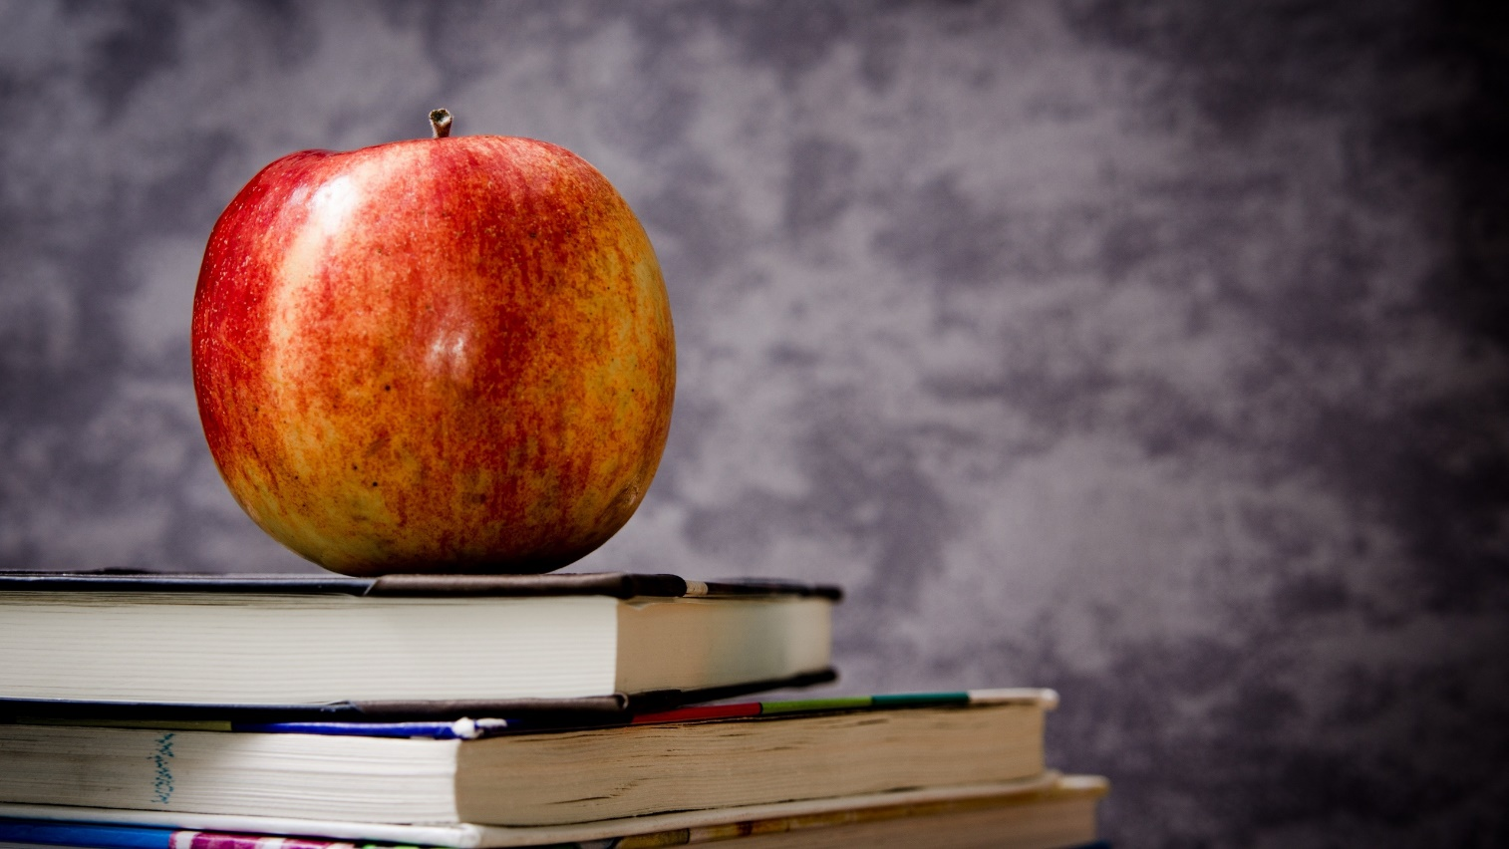

Зображення після додавання ефектів:

* Накладання «Чорно-білого» фільтру для фону
* Перефарбування яблука за допомогою градієнту
* Зниження насиченості накладених кольорів

C:\Users\artur\Desktop\grafic\Новая папка (2)\после_яблокоl.tif